1) Proč je vnitřní jádro pevné a vnější tekuté? |  | 1) Proč je vnitřní jádro pevné a vnější tekuté?
2) Co to je litosféra? |  | 2) Co to je litosféra?
3) Eroze nemůže být způsobena:  a) větrem b) tektonickou činností c) slunečním zářením |  | 3) Eroze nemůže být způsobena:  a) větrem b) tektonickou činností c) slunečním zářením
4) Vyjmenujte alespoň 3 útvary, které vytvořil v krajině svou činností člověk: |  | 4) Vyjmenujte alespoň 3 útvary, které vytvořil v krajině svou činností člověk:
5) Vyjmenujte důsledky pohybu litosférických desek: |  | 5) Vyjmenujte důsledky pohybu litosférických desek:
6) Zdrojem energie vnějších pochodů je především  a) tepelné proudění v zemském plášti  b) rozpad radioaktivních prvků v zemském jádru  c) sluneční záření |  | 6) Zdrojem energie vnějších pochodů je především  a) tepelné proudění v zemském plášti  b) rozpad radioaktivních prvků v zemském jádru  c) sluneční záření
7) Který z kontinentů je nejstarší?  a) Laurasie b) Pangea c) Gondwana d) Amerika |  | 7) Který z kontinentů je nejstarší?  a) Laurasie b) Pangea c) Gondwana d) Amerika
8) Atol vzniká činností:  a) ledovce b) moře c) větru  d) člověka e) tekoucí vody e) organismů |  | 8) Atol vzniká činností:  a) ledovce b) moře c) větru  d) člověka e) tekoucí vody e) organismů
9) Moréna je útvar vzniklý činností:  a) větru b) organismů c) ledovce d) tekoucí vody |  | 9) Moréna je útvar vzniklý činností:  a) větru b) organismů c) ledovce d) tekoucí vody
10) Na obrázku je :  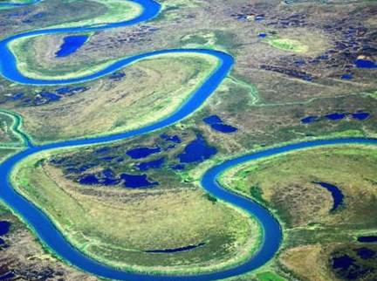  a) moréna b) atol c) meandr d) rybník |  | 10) Na obrázku je :  a) moréna b) atol c) meandr d) rybník
11) Platí toto tvrzení?  Kontinenty se už nepohybují. Rozmístění světadílů zůstane takové, jako známe dnes. |  | 11) Platí toto tvrzení?  Kontinenty se už nepohybují. Rozmístění světadílů zůstane takové, jako známe dnes.
12) K nakresleným útvarům (označených písmeny) krasových oblastí napiš příslušné termíny:  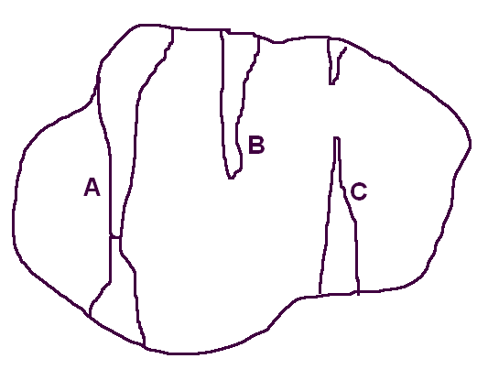  13) Vysvětli tyto pojmy:  EROZE  TRASNSPORT  SEDIMENTACE |  | 12) K nakresleným útvarům (označených písmeny) krasových oblastí napiš příslušné termíny:  13) Vysvětli tyto pojmy:  EROZE  TRASNSPORT  SEDIMENTACE
14) Jaký je rozdíl mezi deltou a nálevkovitým ústím řeky?  a) žádný  b) velký, protože každý vzniká činností jiného činitele  c) vznikají činností stejného činitele, jen usazování sedimentů je větší u delty |  | 14) Jaký je rozdíl mezi deltou a nálevkovitým ústím řeky?  a) žádný  b) velký, protože každý vzniká činností jiného činitele  c) vznikají činností stejného činitele, jen usazování sedimentů je větší u delty
15) Láva je termín pro:  a) roztavenou horninu uvnitř sopky  b) roztavenou horninu vytékající ze sopky  c) roztavenou horninu v magmatickém krbu |  | 15) Láva je termín pro:  a) roztavenou horninu uvnitř sopky  b) roztavenou horninu vytékající ze sopky  c) roztavenou horninu v magmatickém krbu
16) Popiš vnitřní stavbu zemského tělesa:  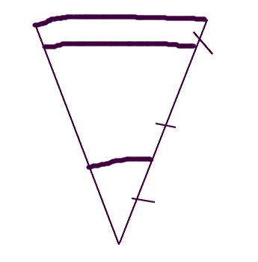 |  | 16) Popiš vnitřní stavbu zemského tělesa:
17) Přiřaď ke každému útvaru, který činitel ovlivnil způsob jeho vzniku: příklad :rybník = člověk  duna atol  průplav meandr |  | 17) Přiřaď ke každému útvaru, který činitel ovlivnil způsob jeho vzniku: příklad :rybník = člověk  duna atol  průplav meandr
18) Nakresli a popiš sopku: |  | 18) Nakresli a popiš sopku:
19) Co je příčinou pohybu litosférických desek?  a) nic, protože se nepohybují  b) energie Slunce a přitažlivá síla Země  c) vnitřní energie z jádra a zemského pláště |  | 19) Co je příčinou pohybu litosférických desek?  a) nic, protože se nepohybují  b) energie Slunce a přitažlivá síla Země  c) vnitřní energie z jádra a zemského pláště
20) Tyto pojmy souvisí s jedním vnějším činitelem. Napište jakým.  údolí, jezera, bludné balvany, fjordy |  | 20) Tyto pojmy souvisí s jedním vnějším činitelem. Napište jakým.  údolí, jezera, bludné balvany, fjordy
21) Popište tyto dva druhy eroze (zvětrávání)  mechanické –  chemické - |  | 21) Popište tyto dva druhy eroze (zvětrávání)  mechanické –  chemické -

